ПОДГОТОВКА НАУЧНОГО ДОКЛАДА НА XIII ВСЕРОССИЙСКУЮ КОНФЕРЕНЦИЮ ПО ФИЗИЧЕСКОЙ ЭЛЕКТРОНИКЕ

Спицына С.В.¹, Васильев В.В.²

¹Дагестанский государственный университет, Россия, Махачкала
²Федеральный исследовательский центр химической физики им. Н.Н. Семёнова, Российской академии наук, Россия, Москва
E-mail: dgu@dgu.ru

Аннотация. Текст материала доклада набирается шрифтом ​​Times New Roman, объемом не более 6 страниц в формате A4 (210 х 297 мм). Поля - 3,0 см (вверху), 3,0 (внизу), 2,0 (слева) и 2,0 (справа), межстрочный интервал – одинарный. Аннотация должна содержать не более 200 слов и описывать цель вашей работы, ее результаты и выводы. В аннотации не допускаются ссылки на таблицы, рисунки, формулы и ссылки (размер шрифта 12 пт, пустая строка до и после) для прямой вставки в сервисы цитирования.
Ключевые слова: тезисы, рисунки, формулы.

1. Введение
Для лучшего понимания основной текст разбивается на разделы (полужирный, 12 пт). Язык представления: русский. Переносы в тексте не допускаются. Не должна производиться: нумерация страниц, вставка колонтитулов. Таблицы и рисунки размещаются в тексте статьи, перед списком литературы. Литература (размер шрифта – 12 пт, не допускаются ссылки на неопубликованные источники). Отступ первой строки 1.25 см. Текст тезисов принимается только в формате Microsoft Word (doc или docx).
Название статьи (прописные буквы, размер шрифта 12 пт, полужирный, выравнивание по центру); пропуск одной строки.
Сведения об авторах: ФИО (размер шрифта 12 пт, пишутся сначала фамилия автора, затем – инициалы; если авторов несколько, то они перечисляются в одну строчку через запятую); пропуск одной строки.
Название организации полностью, страна, город (шрифт – наклонный, размер шрифта 12 пт), если организаций несколько, они перечисляются каждая на отдельной строке по центру; если авторы работают в разных организациях, то это отражается с помощью верхних индексов; пропуск одной строки.
Электронный почтовый адрес автора для связи.
Аннотация должна содержать не более 200 слов и описывать цель вашей работы, ее результаты и выводы.
Ключевые слова. Через запятую перечисляются ключевые слова. Не более пяти.
Формулы должны быть выполнены средствами редактора Microsoft Word или MathType и выровнены по центру. Большие формулы необходимо будет разбивать на отдельные фрагменты. Фрагменты формул по возможности должны быть независимы (при использовании формульного редактора каждая строка – отдельный объект). Для обозначений переменных можно использовать только латинский и греческий алфавиты.
$k_{κ}=\sqrt{\frac{2e}{m_{e}}}\int_{0}^{∞}{σ_{κ}(ε)εf_{0}(ε)dε}$ (1)
Рисунки и таблицы должны быть пронумерованы последовательно и расположены по центру страницы, ближе к тексту, где они упоминаются. Каждый рисунок должен иметь краткое описание (рисунок 1).
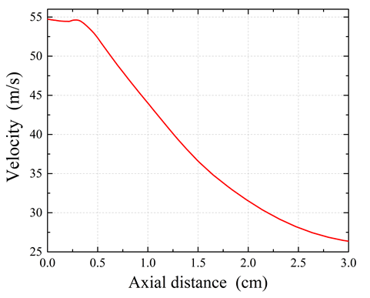
Рисунок 1. Скорость течения газа, в зависимости от расстояния до сопла.

Важно иметь ввиду, что при публикации цветные рисунки будут преобразованы в оттенки серого, поэтому цветные рисунки могут быть трудны для восприятия или совсем недоступны для анализа читателем.

2. Заключение
Резюмируйте свои выводы в отдельном разделе (основной текстовый стиль).

Благодарности
После заключения следуют благодарности с указанием грантов или иного (основной текстовый стиль).

3. Список литературы
- Ссылка -для книг
Лазерная инженерия хрящей // под ред. В. Н. Баграташвили, Э.Н. Соболя, А.Б. Шехтера. – М.: ФИЗМАТЛИТ, 2006 – 488 с.
- -для журнальных статей
- Bargmann V., Michel L., Telegdi V.L. Precession of the polarization of particles moving in a homogeneous electromagnetic field // Phys. Rev. L. 1959. V. 2. P. 435.
- Andreev N.E., Kuznetsov S.V. Laser Wakefield Acceleration of Finite Charge Electron Bunches // IEEE Trans. Plasma Sci. 2008. V. 36. P. 1765.

